
Božićna bajka
Korina Krpan 6.b
1.  Ho, ho,ho!  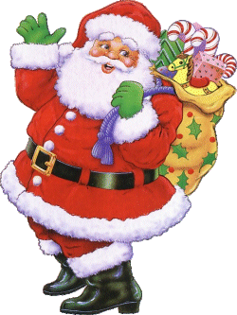  Jednom davno, postojao je Djed Božićnjak po imenu Mrazo.  Uskoro će ponoć i doći će Djed Mrazo. | 2.  Dobila sam POKLONE!!!    Mislim da ga čujem!!!!
3.    Ho, Ho,Ho | 4.  
5. OTVORI ME!!!   | 6. Dobila sam medvjedića!!!  